
De BMW 130i
Inhoudsopgave
1. Overzicht 3
2. BMW 130i in het kort 12
3. Technische specificaties 14
5. Afmetingen interieur en exterieur 15
6. Tabel Koppel en vermogen 16

Deze persmap omschrijft eigenschappen en uitrusting zoals deze gelden op de Duitse markt.
Opties worden aangeduid met een (*).
Per land kunnen verschillen bestaan in eigenschappen, uitrusting en specificaties.

1. Overzicht
De BMW 130i:
Een nieuwe dimensie in rijplezier.
De dynamische prestaties van een volbloed sportauto en het alledaagse rijgedrag van een compacte vijfdeurs sedan – precies de combinatie waarop veel enthousiaste autoliefhebbers hebben gewacht. En nu komen hun wensen uit: de BMW 130i levert puur rijplezier op een niet eerder vertoond niveau.
Met een 195 kW (265 pk) sterke zescilinder lijnmotor levert de BMW 130i prestaties die tot voor kort alleen te vinden waren in de autosport. Een cilinderinhoud van 3,0 liter en dubbele VANOS nokkenasbesturing geeft de revolutionaire lichtgewicht krachtbron van de BMW 130i een nieuwe dimensie aan superieur vermogen en optimale efficiency. Deze nieuwe motor is de eerste in serie geproduceerde motor ter wereld voorzien van een magnesium/aluminium motorblok, superieure technologie waaraan de BMW 130i zijn unieke veelzijdige kwaliteiten ontleent.
Achterwielaandrijving en de meest geavanceerde technologie voor wielophanging vormen samen met een optimale gewichtsverdeling voor een uitzonderlijk goede wegligging en rechtuitstabiliteit. Een andere innovatie voor de BMW 130i is het revolutionaire Active Front Steering*. Ook nieuw in dit segment is Dynamic Stability Control van de nieuwste generatie, met extra uitgebreide remfuncties voor meer comfort en veiligheid tijdens het rijden.
Het resultaat van deze kenmerken is een rijgedrag dat zelfs in andere segmenten zijn gelijke niet kent. De BMW 130i bekroont daarmee de zo succesvolle 1 Serie die BMW in september 2004 op de markt bracht.
Ook de andere uitvoeringen van de BMW 1 Serie – de 116i, 118i en 120i benzineversies en de 118d en 120d diesels – genieten dankzij hun superieure rijeigenschappen grote belangstelling. De BMW 130i voegt aan het succesverhaal van de 1 Serie nu een nieuw hoofdstuk toe, en is zeker voor dit segment een opwindende nieuwkomer.

Een echte BMW – een nieuwe rijervaring in de compacte klasse.
Krachtige motoren en overbrenging van het vermogen naar de achterwielen vormen een garantie voor optimaal rijplezier. Daarbij zorgen vier portieren, een grote achterklep en een even flexibel als praktisch interieur voor een werkelijk ongekende veelzijdigheid. Aan dit concept dankt de BMW 1 Serie dan ook zijn bijzondere karakter, bijvoorbeeld omdat hij als enige auto in zijn segment beschikt over achterwielaandrijving. Als gevolg daarvan heeft de 1 Serie alle rijeigenschappen die zo kenmerkend zijn voor BMW: superieure dynamiek, een veilig weggedrag en optimale grip in iedere situatie. En de BMW 1 Serie tilt het rijplezier dat hiermee ontstaat nu zelfs naar een nog hoger plan.
Door de combinatie van een high-performance motor en achterwielaandrijving in een compacte auto hebben de technici van BMW al meer dan veertig jaar de reputatie een goed gevoel te hebben voor rijplezier in zijn puurste vorm. En met het idee dat het concept al die tijd vrijwel onveranderd is gebleven, is de BMW 130i nu het hoogtepunt die alle ideeën vertaalt in praktische voordelen op de weg.
Met zijn compacte buitenafmetingen, extreem korte overhang voor, lage gewicht en lange wielbasis beschikt de BMW 1 Serie over alle ingrediënten voor optimale wendbaarheid. Met een lengte van 2,66 meter is de wielbasis zelfs de langste in zijn klasse. Daarbij komt een ideale 50:50 gewichtsverdeling en een harmonieus gebalanceerde asbelasting, wat vooral bij enthousiaste stuurmanoeuvres voor extra veiligheid zorgt. Bovendien is hierdoor de stabiliteit in snelle bochten optimaal, omdat op de voor- en achterwielen even grote middelpuntvliedende krachten werken.
De nieuw ontwikkelde achteras met vijf draagarmen ondersteunt het sportieve karakter van de auto en is voor de BMW 130i verder verbeterd. Daardoor staat onder meer het afrolcomfort op een hoger niveau. Met de uiterst stijve constructie, staafvormige armen en korte pendelarmen staat de innovatieve lichtgewicht stalen achteras garant voor een uiterst precieze wielgeleiding.
De BMW 1 Serie ondervindt ook voordelen van het specifieke design en de constructie van de vooras, vooral op het gebied van dynamiek. De vooras is hoofdzakelijk vervaardigd uit aluminium, en daarnaast uitgevoerd met veerpoten met dubbele kruiskoppeling, een X-vormige trekstang en een stabilisatorstang. Ondanks het lage gewicht vormt deze constructie een uitermate robuust en stijf geheel.
De voordelen van deze innovatieve wielophanging zijn vooral merkbaar in combinatie met achterwielaandrijving. Bij de BMW 1 Serie komt dat tot uiting in de indrukwekkende rechtuitstabiliteit en superieure wegligging bij hogere snelheden. Nog een sterk punt van de auto is de wijze waarop hij enthousiast reageert op zelfs de kleinste beweging van het stuurwiel en het gaspedaal. Tegelijkertijd ondervindt de BMW 1 Serie geen nadelige gevolgen van aandrijfkrachten op de besturing, wat bij auto’s met voorwielaandrijving onvermijdelijk wel het geval is. Desondanks krijgt de bestuurder via het stuurwiel wel op ieder moment nauwkeurige feedback over de rijomstandigheden.
Het revolutionaire Active Front Steering – nu ook voor de BMW 1 Serie.
Als eerste auto in dit segment beschikt de BMW 1 Serie over Active Front Steering*, waardoor de stuureigenschappen onder alle omstandigheden soepel en uiterst precies zijn, met stuurbekrachtiging die afhankelijk is van de snelheid waarmee wordt gereden. De bestuurder is dan ook in staat de auto met een grote mate van precisie iedere bocht in te sturen, ongeacht zijn snelheid op dat moment.
Bovendien merkt de bestuurder dat de auto bij lage snelheden aanzienlijk wendbaarder is, bijvoorbeeld wanneer hij bij het parkeren nauwelijks aan het stuur hoeft te draaien. Ook bij hogere snelheden werkt de besturing zeer precies en wordt de reactie van de besturing afgestemd op de rijsnelheid.
De krachtbron – superieure techniek in elk opzicht
De BMW 1 Serie onderscheidt zich vooral door zijn levendige en veelzijdige karakter. Het unieke concept heeft de kwaliteiten van een BMW beschikbaar gemaakt voor het compacte segment. Vooral de BMW 130i voegt daaraan nu een geheel nieuwe dimensie toe op het gebied van dynamische prestaties, motorvermogen en krachtoverbrenging.
De BMW 130i dankt zijn uitzonderingspositie vooral aan een krachtbron die in de compacte klasse zorgt voor een mijlpaal in motortechniek: een cilinderinhoud van 2.996 cc, een maximum vermogen van 195 kW (265 pk) en een indrukwekkend koppel van 315 Nm, dat beschikbaar is in het brede gebied tussen 2.500 en 4.000 tpm. Daarmee behoort de zescilinder krachtbron tot de krachtigste en meest effectieve ter wereld, terwijl ook het gewicht tot een minimum beperkt blijft. Hierdoor beschikt de klant over direct oproepbaar vermogen, in combinatie met een voorbeeldig rijgedrag en een gunstig brandstofverbruik. Een zelden vertoonde combinatie.
Met een gewicht van slechts 161 kilo is dit in het compacte segment de lichtste motor ter wereld. Veel gewicht is bespaard door gebruik te maken van een uit magnesium en aluminium vervaardigd motorblok. Magnesium is zelfs nog 27 procent lichter dan aluminium, waardoor de toepassing van dit materiaal voor de grootste gewichtsbesparing zorgt.
Het variabele VALVETRONIC klepbedieningssysteem van BMW, in combinatie met variabele nokkenassturing (VANOS) voor zowel inlaat- als uitlaatkleppen staat garant voor een soepel en efficiënt vermogen. VALVETRONIC wordt voor het eerst toegepast in een zescilinder lijnmotor en zorgt voor een aanmerkelijk betere motorrespons dan een systeem met een conventionele gasklep zou doen. Tegelijkertijd verbruikt de motor hierdoor ook minder brandstof. Door deze techniek wordt iedere beweging van het gaspedaal van de BMW 130i direct omgezet in dynamiek op de weg, waarbij de brandstof in nauwkeurige hoeveelheden wordt gedoseerd. Dit vertaalt zich in een gunstig brandstofverbruik en lage emissiewaarden, zeker voor een voertuig met dit prestatiepotentieel.
Ook het speciaal ontwikkelde uitlaatsysteem met twee verchroomde sierstukken verdient extra aandacht. Bewegingen van het gaspedaal roepen direct het juiste geluid op, een sportief lage brom die het rijden in de nieuwe BMW 130i nog opwindender maakt.
BMW’s 3,0 liter zescilinder lijnmotor geniet erkenning als het summum van superieure technologie – vooral in deze jongste configuratie. Deze motor dient dan ook als voorbeeld en norm voor motorontwerpers over de gehele wereld, en heeft precies die kwaliteiten die de sportieve en ambitieuze automobilist van zijn voertuig verlangt.
De voorbeeldige eigenschappen van deze krachtbron komen in de modellenreeks van BMW in een aantal verschillende modellen en segmenten terug. De BMW 630i Coupé dankt zijn indrukwekkende rijeigenschappen en motortechniek bijvoorbeeld aan deze zescilinder. En ook in de BMW 530i levert deze nieuwe krachtbron de perfecte combinatie van rijcomfort en dynamiek. Tot slot heeft dezelfde 3,0 liter motor het imago van de hele BMW 3 Serie versterkt, met de introductie van de BMW 330i.
Door te besluiten deze motor nu ook een plaats te geven onder de motorkap van de BMW 1 Serie, zorgt BMW voor een bijna onbeschrijflijke rijervaring. Zelfs de kille cijfers zeggen nog niet voldoende. Desondanks zijn deze cijfers ronduit indrukwekkend. Met de standaard geleverde handbediende zesversnellingsbak accelereert de BMW 130i in slechts 6,1 seconden van 0 tot 100 km/h. Daarbij wordt de topsnelheid elektronisch begrensd op 250 km/h. En hoewel dit voor de compacte klasse werkelijk fenomenale prestaties zijn, neemt de BMW genoegen met slechts 9,2 liter brandstof per 100 kilometer.
Inzittendenbescherming van het hoogste niveau
De carrosserie van de BMW 130i dankt zijn torsiestijfheid niet in de laatste plaats aan het gebruik van hoogwaardig staal. De stabiele constructie vormt de basis voor lichtvoetige wendbaarheid en veiligheid in zelfs de meest extreme situaties. Toch is de carrosserie volledig berekend op het dynamische potentieel van de BMW 130i, met alle noodzakelijke veiligheidsvoorzieningen om de inzittenden de best mogelijke bescherming te bieden.
In geval van een aanrijding wordt de energie geabsorbeerd door een uitgebreid stelsel van verstevigingsbalken in de carrosserie en het chassis, zodat de krachten die normaliter op de passagiers zouden worden inwerken, tot een minimum worden beperkt. Het uitgebreide veiligheidspakket van de BMW 130i omvat driepunts veiligheidsgordels voor alle zitplaatsen, tweefase airbags voor, zijairbags voor en gordijnairbags die alle inzittenden beschermen tegen eventueel letsel als gevolg van een ongeval.
De airbags en de gordelspanners met gordelspanbegrenzing worden geactiveerd en gecontroleerd door geavanceerde technologie. Afhankelijk van de ernst en de aard van een aanrijding worden alleen die onderdelen geactiveerd die benodigd zijn voor optimale bescherming van de inzittenden. Automatisch wordt de stroom van de accu uitgeschakeld, waardoor de brandstofpomp tot stilstand komt, de portiersloten worden ontgrendeld en ook de waarschuwingslichten en interieurverlichting gaan automatisch branden.
Om ook kleinere passagiers veilig te kunnen vervoeren, kunnen in de BMW 1 Serie drie kinderzitjes worden bevestigd met ISOFIX bevestigingspunten*. Indien nodig kan de passagiersairbag voor worden gedeactiveerd door middel van de daarvoor bestemde schakelaar.
De BMW 1 Serie heeft al bewezen dat de veiligheid op het juiste niveau staat, getuige de maximale score van vijf sterren bij de Euro-NCAP crashtest.
Nieuwe technologie voor actieve veiligheid
Ook het stabiele rijgedrag dat zo kenmerkend is voor de BMW 1 Serie is een belangrijke factor ten aanzien van veiligheid. Desondanks kan ook een auto van dit kaliber in een onvoorziene situatie de grenzen van zijn mogelijkheden overschrijden – reden waarom de BMW 1 Serie is voorzien van alle technische systemen die benodigd zijn om de kans op een ongeval te minimaliseren. Wanneer de auto als gevolg van een plotselinge uitwijkmanoeuvre in een gevaarlijke situatie mocht belanden, dan zorgt een systeem als DSC Dynamic Stability Control ervoor dat deze in het juiste spoor blijft door gericht individuele wielen af te remmen. Op die manier houdt de bestuurder controle over de auto.
De BMW 130i is als enige model in de 1 Serie voorzien van DSC Dynamic Stability Control van de nieuwste generatie. Dit superieure systeem houdt met een groter aantal remfuncties de remweg van de auto zo kort mogelijk, terwijl tegelijkertijd de stabiliteit bewaard blijft. Door de remkracht af te stemmen op de situatie biedt dit met name voordelen wanneer de bestuurder in een bocht moet remmen. Bovendien zorgt het systeem er bij regen voor dat de remblokken licht tegen de remvoering worden aangedrukt, waarmee een effect van ‘droog remmen’ ontstaat. Een andere functie is dat de remschijven op scherp worden gezet op het moment dat de bestuurder plotseling zijn voet van het gaspedaal haalt. Daarmee wordt de reactietijd aanzienlijk verkort.
Een bekend systeem dat al langer in DSC was geïntegreerd is DBC (Dynamic Brake Control). Als aanvullende functie die bij remmen in een bocht overstuur voorkomt, behoort ook CBC (Cornering Brake Control) tot de veiligheidsvoorzieningen, met EBFD (Electronic Brake Force Distribution) om de remkracht af te stemmen op de omstandigheden. Al deze functies dienen ter ondersteuning van DSC en ABS.
ASC Automatic Stability Control zorgt voor optimale grip wanneer de auto op glad of anderszins slecht wegdek rijdt, terwijl een Set-Off assistent voorkomt dat de auto bij het wegrijden op een helling achteruit rolt. Het laatste, maar zeker niet het minst belangrijke onderdeel van DSC is DTC (Dynamic Traction Control) – een systeem dat meer slip van de aangedreven wielen toestaat.
Een andere veiligheidsvoorziening die uniek is binnen het compacte segment is adaptieve bochtverlichting. De BMW 130i beschikt als eerste model in de 1 Serie over dit systeem, dat in een later stadium ook voor de overige modellen leverbaar zal zijn. Met AHC volgen de koplampen de bewegingen van het stuurwiel, zodat de lichtstraal in de juiste richting wordt gedraaid wanneer de auto een bocht neemt. Het wegdek wordt daardoor onder de juiste hoek verlicht, zodat de bestuurder optimaal zicht heeft.
Remsysteem ook voor achterliggers
Vanwege het dynamische karakter is de BMW 130i voorzien van een uiterst krachtig en effectief remsysteem. Extra grote remschijven voor en achter zorgen voor optimaal remmend vermogen en de kortste remweg in dit segment. De betrouwbaarheid is daarbij gegarandeerd door een indicator die voortdurend de mate van slijtage van de remmen weergeeft, met sensoren die de conditie van de remblokken in de gaten houden.
Een regelunit berekent vervolgens hoelang de remblokken nog meegaan, waarbij rekening wordt gehouden met de rijstijl van de bestuurder – ook al een unieke voorziening in het segment van de 1 Serie. De bestuurder kan de informatie te allen tijde bekijken op het grote kleurenscherm dat zich midden bovenin het dashboard bevindt. De gegevens zijn echter ook te vinden via de boordcomputer tussen de snelheidsmeter en de toerenteller, waar ook informatie over de staat van andere slijtagedelen wordt weergegeven.
Net als de viercilinder versies van de BMW 1 Serie is ook de BMW 130i uitgerust met het tweefase Brake Force Display dat uniek is in deze klasse. Met deze innovatie heeft BMW daadwerkelijk een belangrijke bijdrage geleverd aan het voorkomen van aanrijdingen van achteren. Wanneer onder normale omstandigheden het rempedaal volledig wordt ingetrapt, of wanneer het ABS wordt geactiveerd, dan wordt een groter deel van de remmen gebruikt. In deze situatie zullen de remlichten met een grotere intensiteit gaan branden, zodat achterkomend verkeer tijdig wordt geattendeerd op een mogelijk gevaarlijke situatie. Het fellere licht zal de bestuurder van een achterliggende auto ertoe aanzetten ook harder te remmen.
Gebruiksgemak van het luxe segment.
Het gebruiksgemak van BMW’s iDrive* bedieningsconcept is absoluut uniek in het compacte segment en geldt zelfs als norm voor andere segmenten. Klanten die ervoor kiezen hun BMW 130i te laten uitrusten met een navigatiesysteem, krijgen automatisch ook de beschikking over iDrive. Met behulp van de controller op de middenconsole kan de bestuurder alle belangrijke functies en instellingen van zijn auto bedienen en aanpassen. Op het extra groot uitgevoerde Control Display in het dashboard wordt een eenvoudige en overzichtelijke menustructuur weergegeven.
Functies die vaak worden gebruikt, zoals verwarming en airconditioning kunnen worden bediend met schakelaars op de middenconsole, terwijl de bestuurder met de knoppen op het multifunctionele stuurwiel aanvullende instellingen en functies kan selecteren, die vooral tijdens het rijden van belang zijn.
Het interieur van de BMW 130i is duidelijk verdeeld in een gedeelte voor de bestuurder en een meer op comfort gericht deel, en is bovendien met veel oog voor detail afgewerkt. Daarbij ligt de kwaliteit op een niveau dat zelfs voldoet aan eisen die worden gesteld aan de meest luxueuze auto’s in duurdere segmenten. Als optie kan de bestuurder bovendien kiezen voor spraakherkenning*, waarmee hij een groot aantal functies in zijn auto kan aansturen.
Het interieur – functioneler dan ieder andere sportauto
De bestuurder van de BMW 130i heeft het genoegen om de sportieve prestaties van zijn auto te kunnen delen met maximaal vier andere passagiers. Deze beschikken vanzelfsprekend over uiterst comfortabele zitplaatsen, maar dankzij de in delen neerklapbare achterbank biedt het interieur mogelijkheden die voor een sportauto van dit kaliber gerust ongebruikelijk mogen worden genoemd. De reeds fors bemeten bagageruimte kan hierdoor in laadvolume uiteenlopen van 330 tot maximaal 1.150 liter.
De achterklep zwaait open tot een maximale hoogte van 1,80 meter, zodat de bagageruimte altijd goed toegankelijk is voor in- of uitladen. De klep kan worden ontgrendeld met de afstandsbediening, of door te drukken op de handgreep met geïntegreerd BMW-logo. De maximale belading van 500 kilo illustreert nogmaals de praktische voordelen van het carrosserieconcept, omdat voorwerpen van uiteenlopende grootte kunnen worden vervoerd. In het interieur bevinden zich talloze extra opbergplaatsen en compartimenten, waaronder een dubbele laadvloer in de bagageruimte. Uitgesproken praktisch in het dagelijks gebruik is ook de 12V-aansluiting in de bagageruimte.
Nieuw in dit segment is ook het net* waarmee de bagageruimte van de BMW 130i kan worden verdeeld, en waarmee wordt voorkomen dat koffers en andere voorwerpen tijdens het remmen vanuit de bagageruimte kunnen doordringen tot het inzittendengedeelte.
De BMW combineert functionele, comfortabele en sportieve eigenschappen op een manier die werkelijk uniek is. De stoelen bieden bijvoorbeeld duurzaam comfort en een veilige, stevige zitpositie. Bovendien zijn de stoelen meervoudig instelbaar, zodat passagiers van iedere lengte en van ieder formaat de ideale zitpositie voor zichzelf kunnen instellen. Daarbij is ook de stuurkolom in hoogte en diepte verstelbaar, zodat ook de bestuurder altijd de meest geschikte zithouding kan aannemen.
De speciale opstelling van de pedalen in de BMW 130i is uniek binnen het segment. Omdat de motor in lengterichting is geplaatst, bevinden de pedalen zich precies op de plek waar ze zich moeten bevinden, en dus niet enigszins aan de rechterzijde van de bestuurdersstoel zoals bij auto’s met dwarsgeplaatste motoren vaak het geval is. Ook dit draagt bij aan de mogelijkheden voor de bestuurder om comfortabel achter het stuur te kunnen plaatsnemen, belangrijk voor een actieve rijstijl en om tijdens lange ritten kramp en vermoeidheid te voorkomen.
Optioneel is een viervoudige lendensteun* leverbaar. Pneumatische verstelling van de breedte van de rugleuningen was tot nu toe voorbehouden aan sportauto’s en coupés in het duurdere segment. De BMW 130i biedt de inzittenden voorin nu ook deze mogelijkheid, waardoor zowel de bestuurder als de passagier met één druk op de knop de juiste ondersteuning kan instellen.
Hightech toepassingen voor comfort en veiligheid
Comfort Access* stelt de bestuurder in staat om de motor te starten en uit te zetten zonder de contactsleutel te hoeven gebruiken. Zodra de bestuurder naar de auto loopt, verzendt de sleutel een herkenningssignaal en worden de portieren automatisch ontgrendeld. Een eenvoudige druk op de knop volstaat daarna om de motor te starten.
Een ander uniek kenmerk voor het compacte segment is de buitenverlichting* rond de portieren. In de BMW 130i is deze gekoppeld aan de interieurverlichting. Op het moment dat de bestuurder of een van de passagiers het portier opent, zorgt LED-verlichting in de portiergrepen voor heldere verlichting van het gebied rond de auto.
De audiosystemen die voor de BMW 1 Serie leverbaar zijn behoren tot de krachtigste en meest verfijnde HiFi-systemen van dit moment. Tot de hoogtepunten behoren de grote woofers die zich onder de voorstoelen bevinden, alsmede Logic7 studiotechnologie*.
De BMW 130i is standaard voorzien van de BMW Business CD radio.
Als aanvulling op de brede reeks infotainment voorzieningen van de auto wordt de 1 Serie niet alleen uitgerust met de modernste navigatiesystemen*, maar ook met een Bluetooth® interface* voor mobiele telefoon. Ook hiermee staat de BMW 1 Serie in het compacte segment op eenzaam niveau, met optionele functies die andere auto’s in dit segment niet bieden.
Permanente controle van de accu garandeert de constante betrouwbaarheid van de BMW 130i: wanneer de oplaadsensor registreert dat de accu onvoldoende vermogen heeft, wordt de stroomtoevoer naar functies die slechts voor comfort dienen automatisch gereduceerd. Daarmee blijft de energie van de accu gereserveerd voor het starten van de motor.
Iedere rit in de BMW 130i is vanaf het eerste begin een genoeglijke ervaring – ook dankzij de geheugenfunctie die is geïntegreerd in de autosleutel. Hierin kan de bestuurder zijn persoonlijk instellingen opslaan. Daarbij is de BMW 130i in staat drie verschillende bestuurders te ‘herkennen’ aan hun sleutel, waarna automatisch belangrijke functies en de juiste instellingen voor een specifieke bestuurder worden opgeroepen. Na het instappen merkt de bestuurder dus direct dat zijn persoonlijke instellingen al zijn voorgeselecteerd.
De sleutel slaat automatisch de laatst gebruikte instelling op voor het audiosysteem (geluid, volume, gekozen zender), de airconditioning (temperatuur en ventilatie), de elektrisch verstelbare stoelen en de buitenspiegels.
De BMW 130i op uw wensen afgestemd:
Slechts acht dagen voor aanvang van de productie een keuze maken.
Gezien de brede reeks opties en verschillende functies is iedere BMW 130i in principe een unieke auto. Ook het aantal lakkleuren waaruit de eigenaar kan kiezen is groot, net als het aantal kleur- en stofcombinaties voor het interieur. Daarmee biedt de BMW 130i iedere klant precies datgene waaraan hij – of zij – onderweg het meeste plezier beleeft.
Dit betekent dat iedere BMW een afspiegeling is van de persoonlijkheid van de eigenaar. Dat geldt ook voor de 130i die – net als elke andere BMW – niet wordt gebouwd volgens een gestandaardiseerd proces of met een vooraf bepaalde standaarduitrusting. Iedere BMW wordt gebouwd volgens de instructies van de klant, precies volgens de wensen. Het is dan ook bijna onmogelijk dat er in een jaar twee identieke exemplaren van de BMW 130i van de band rollen.
Deze mate van verscheidenheid betekent een grote logistieke uitdaging – reden waarom de BMW Group een productiesysteem heeft ontwikkeld dat niet alleen uiterst betrouwbaar is, maar dat voorafgaand aan en tijdens de productie eveneens flexibel kan worden ingericht. Het Customer-Oriented Sales and Production Proces van BMW coördineert alle stappen die worden genomen tijdens de productie van een BMW. Hierdoor heeft de klant het grote voordeel dat hij tot acht dagen voor de start van de productie nog wijzigingen kan aanbrengen in de uitrusting, kleuren en overige specificaties van een reeds bestelde auto.
2. BMW 130i in het kort
Overzicht van een geweldig product.
Een nieuwe norm in de compacte klasse.
De belangrijkste standaardvoorzieningen.
Concept
Dynamische vijfdeurs hatchback, dynamische eigenschappen voor chassis en wielophanging, achterwielaandrijving, de langste wielbasis in het segment, buitenafmetingen conform de compacte klasse en een optimale gewichtsverdeling tussen voor- en achterzijde.
Aandrijflijn
Als enige auto in zijn segment voorzien van een in lengterichting geplaatste zescilinder lijnmotor, in combinatie met achterwielaandrijving. Benzinemotor met volledig variabele kleptiming en Comfort Start functie.
Krachtbron
BMW 130i met een vermogen van 195 kW (265 pk), zes cilinders, inhoud van 2.996 cc, VALVETRONIC, dubbel-VANOS, magnesium/aluminium motorcarter, magnesium cilinderkop, elektrische waterpomp. Met een gewicht van slechts 161 kilo de lichtste motor in zijn klasse, maximum koppel van 315 Nm beschikbaar tussen 2.500 en 4.000 tpm.
Acceleratie van 0–100 km/h in 6,1 seconden.
Topsnelheid 250 km/h (elektronisch begrensd).
Gemiddeld brandstofverbruik 9,2 liter/100 km.
Handgeschakelde zesversnellingsbak.
Chassis en wielophanging: actieve veiligheid
Uitzonderlijk dynamische rijeigenschappen, gecombineerd met een hoog niveau van veiligheid en comfort. Aluminium vooras met X-vormige trekstang, achteras met vijf draagarmen en een lichtgewicht stalen constructie, extra uitgebreid DSC stabiliteitssysteem, droge remfunctie bij nat weer, preventieve werking remsysteem wanneer de bestuurder plotseling zijn voet van het gaspedaal haalt, anti-fading functie bij hoge temperaturen, Set-Off Assistent om te voorkomen dat de auto terugrolt op een helling, Dynamic Traction Control (DTC), Automatic Stability Control (ASC), elektronisch differentieelslot, remsysteem met ABS, Dynamic Brake Control (DBC), Cornering Brake Control (CBC), Electronic Brake Force Distribution (EBFD); beste remmende vermogen in compacte klasse; twee-fase Adaptive Brake Display, continue weergave van remslijtage, indicator voor bandenlekkage, 17-inch lichtmetalen velgen en mistlampen.
Carrosseriestructuur
Vijfdeurs hatchback in lichtgewicht stalen constructie. Hoogwaardig staal in verband met gewichtsbesparing, langste wielbasis in het segment, uiterst korte overhang voor, vijf zitplaatsen met driepunts veiligheidsgordels en drie hoofdsteunen achterin, laadvolume variabel tussen 330 en 1.150 liter, laadruimte optimaal toegankelijk door hoog openslaande achterklep, in delen neerklapbare achterbank, dubbele laadvloer, bagagenet* tussen laadruimte en inzittendencompartiment.
Passieve veiligheid
Uitermate stijve carrosserie voor precieze rijeigenschappen en optimale stevigheid, robuuste verstevigingsbalken voor zijdelingse aanrijdingen, vanghaken in alle portieren, optimale inzittendenbescherming met tweefase frontairbags, zijairbags voor, ITS-hoofdairbags voor alle passagiers, gordelspanners met gordelspanbegrenzing voor, noodschakelaar die bij een ongeval de brandstofpomp uitschakelt, de portieren opent, waarschuwingslichten activeert en de interieurverlichting inschakelt.
De BMW 1 Serie behaalde in de crashtest van Euro-NCAP de maximale score van vijf sterren.
Standaarduitrusting
Startknop met Comfort Start functie, extra korte, lederen versnellingspook, met leder bekleed stuurwiel, ronde wijzerplaten met vergroot display, platte contactsleutel zonder batterij met afstandbediening, de auto herkent wanneer de sleutel wordt gebruikt en zet de radio, airconditioning, stoelen en buitenspiegels in de vooraf geprogrammeerde stand, oplaadsensor garandeert probleemloze start, boordcomputer, weergave van resterende actieradius voor alle slijtagedelen, dubbel uitlaatsysteem met chromen sierstuk en een sportief, diep geluid, chromen dorpellijsten, in hoogte verstelbare stoelen voor bestuurder en passagier, airconditioning gescheiden voor bestuurder en passagier voor, BMW Business radio inclusief cd-speler.
3. Technische specificaties
BMW 130i
Carrosserie  d  / s |  | 130i
Aantal portieren/zitplaatsen |  | 5/5
Lengte/breedte/hoogte onbeladen | mm | 4.227 / 1.751 / 1.430
Wielbasis | mm | 2.660
Spoorbreedte voor/achter | mm | 1.474/1,487
Draaicirkel | m | 10,7
Tankinhoud | + ltr | 53
Koelsysteem inclusief verwarming | ltr | 8,2
Motorolie | ltr | 6,5
Transmissie/eindoverbrenging |  | Onderhoudsvrij
Gewicht, onbeladen | kg | 1.450 (RDW 1340)
Maximale belading | kg | 500
Maximaal toegestane gewicht | kg | 1.875
Maximale aslast voor/achter | kg | 910/1.035
Maximaal aanhanggewicht¹
geremd (12%) /ongeremd | kg | 1.200/650
Max daklast /max kogeldruk | kg | 75/75
Laadvolume bagageruimte | ltr | 330 – 1.150
Luchtweerstand | C_{x} x A | 0,32 x 2,09
Motor
Ontwerp / aantal cilinders / kleppen |  | Lijn / 6 / 4
Cilinderinhoud | cc | 2.996
Slag / boring | mm | 88,0 / 85,0
Compressieverhouding | :1 | 10,7
Brandstof² |  | RON 91–100
Maximaal vermogen | kW / pk | 195 / 265
bij | tpm | 6.600
Maximaal koppel | Nm/lb-ft | 315 / 232
bij | tpm | 2.500 - 4.000
Elektrisch systeem
Accu / plaats | Ah/– | 70 / bagageruimte
Dynamo | A/W | 155 / 2.170
Chassis en wielophanging
Wielophanging, voor |  | Veerpoten met dubbele kruiskoppeling, X-vormige trekstang, aluminium
Wielophanging, achter |  | Multi-link as, lichtgewicht staal
Remmen, voor |  | Schijfremmen met enkelvoudige remklauw
Diameter | mm | Geventileerd / 330 x 24
Remmen, achter |  | Schijfremmen met enkelvoudige remklauw
Diameter | mm | Geventileerd / 300 x 20
Stabiliteitssystemen |  | DSC met stabiliteitscontrole (ASC), Dynamic Brake Control (DBC), Dynamische Tractie Controle (DTC); Cornering Brake Control (CBC), Elektronische Remkracht Verdeling en (EBFD) en differentieelsper
Besturing |  | Hydraulische tandheugelbesturing; 3,1 omwentelingen
 |  | optionele Active Steering met variabele overbrenging
Stuuroverbrenging | :1 | 16,0
Transmissie |  | Handgeschakelde zesversnellingsbak
Overbrengingsverhouding 1–3 | :1 | 4,350 2,496 1,665
Overbrengingsverhouding | :1 | 1,230 1,000 0,851
Overbrengingsverhouding achteruit | :1 | 3,926
Eindoverbrenging | :1 | 3,23
Banden |  | Runflat 205/50 R17
Velgen |  | 7J x 17 aluminium
Prestaties
Vermogen – gewicht verhouding | Kg / kW | 7,1
Vermogen per liter | kW / ltr | 65,1
Acceleratie 0–100km/h | sec | 6,1
staande-start km | sec | 25,9
80–120 km/h in 4e versnelling | sec | 5,8
Topsnelheid | km/h | 250
Brandstofverbruik
Bebouwde kom | ltr/100 km | 13,7
Buiten bebouwde kom | ltr/100 km | 6,6
Gecombineerd | ltr/100 km | 9,2
CO₂ emissie | g/km | 221
Diversen
Emissienorm |  | EU 4

¹ Rijklaargewicht plus 75 kilo voor bestuurder en bagage
² Prestaties en brandstofverbruik gebaseerd op RON 98 brandstof.

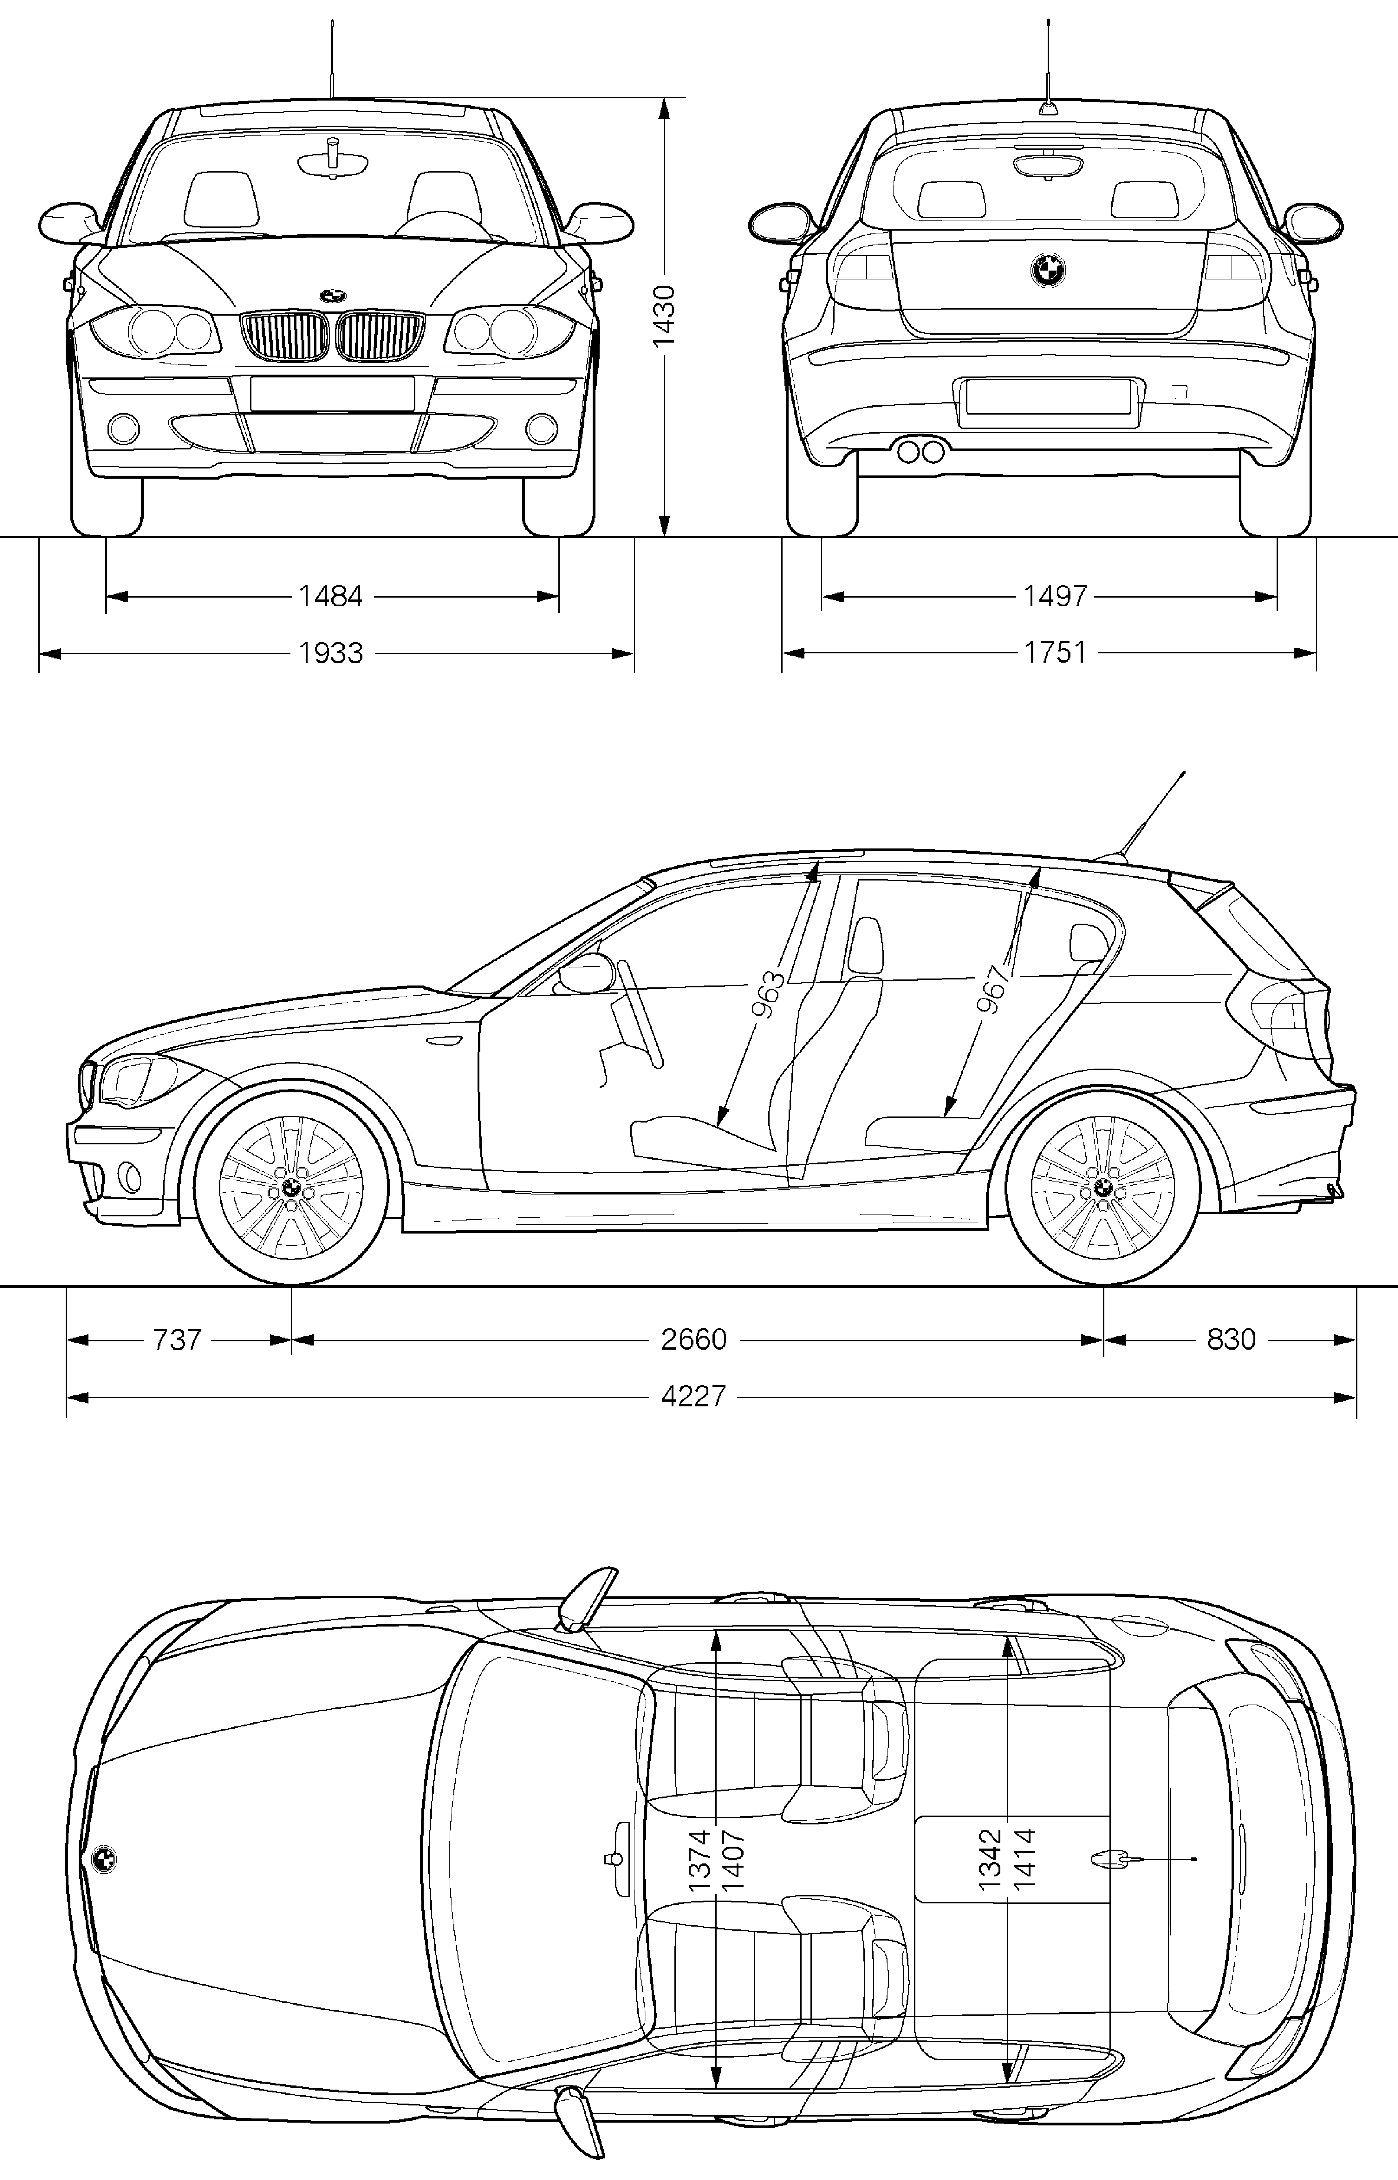
4. Afmetingen interieur en exterieur
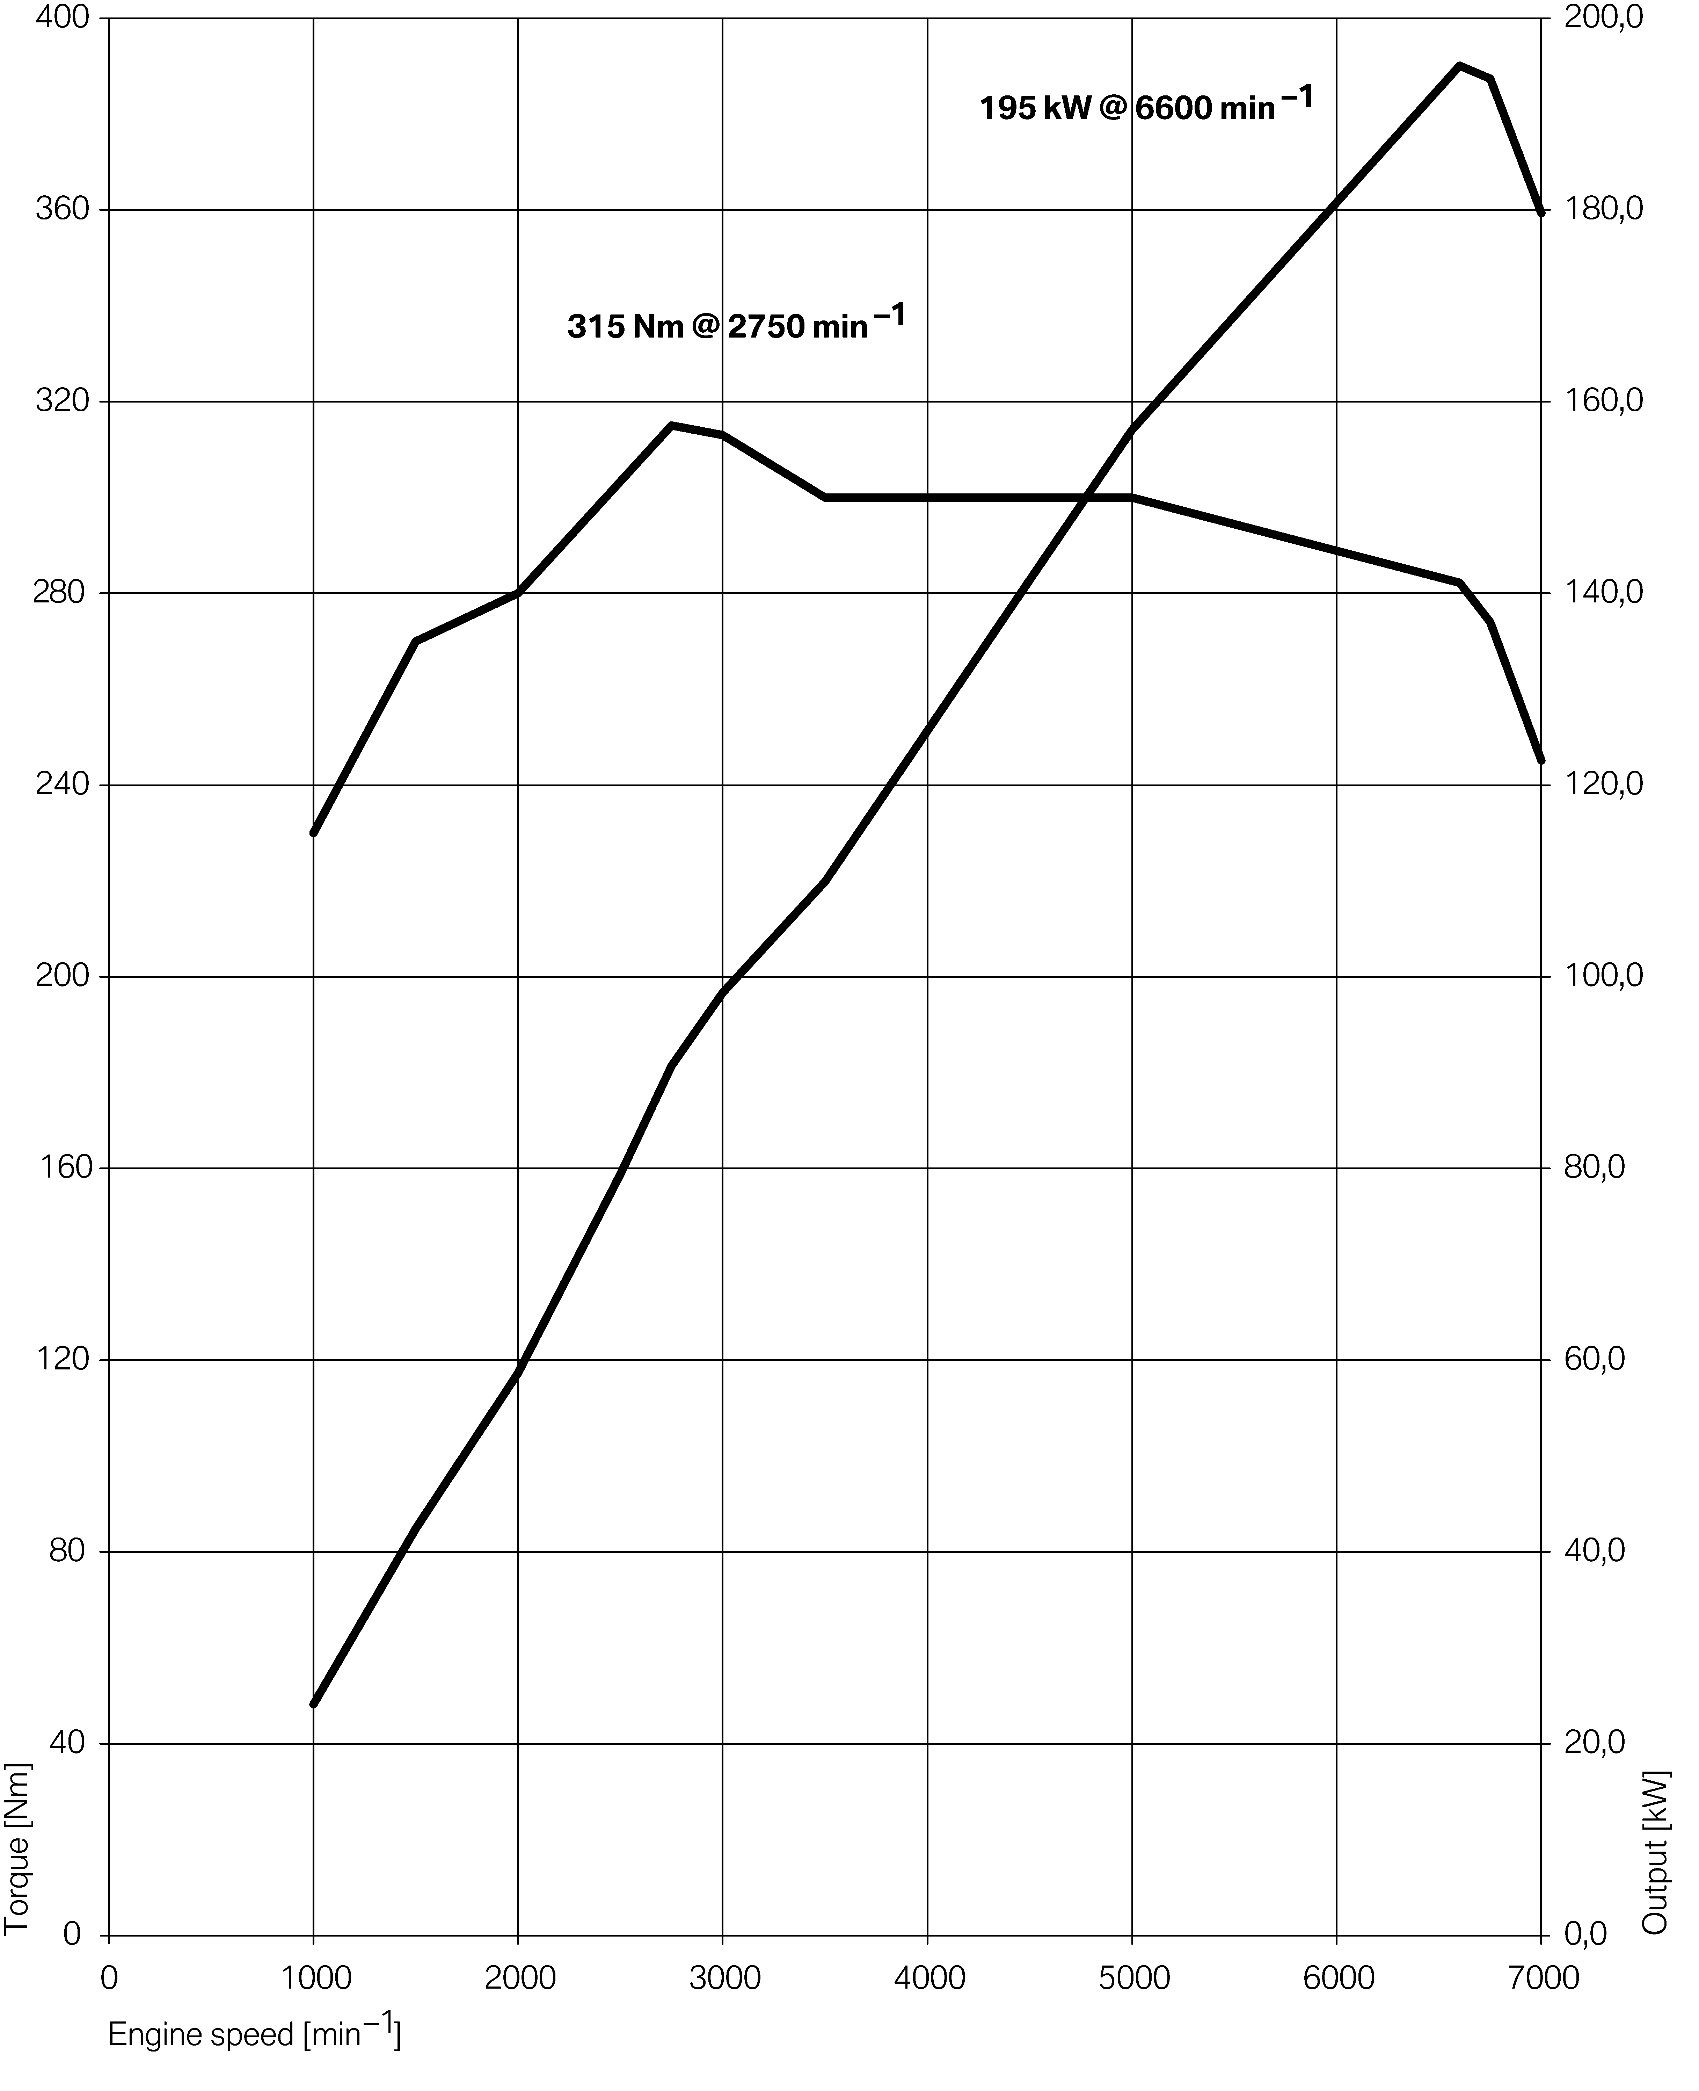
5. Tabel koppel en vermogen

